<基于自然语言的数据库查询和展示系统>

需求规格说明书

版本 <1.3>

指导老师：边耐政

修订历史记录
日期 | 版本 | 说明 | 作者
<03/11/2025> | <1.0> | <建立文档> | <李瑜清>
<05/11/2025> | <1.1> | <完善部分文档内容> | <李瑜清，李琪雯，程荟锦，阿米娜>
<06/11/2025> | <1.2> | <修正内容> | <李琪雯、李瑜清>
<07/11/2025> | <1.3> | <审核并订正错误> | <李瑜清>

目录
1. 引言 5
1.1 编制目的 5
1.2 范围 5
1.3 参考资料 5
2. 总体描述 5
2.1 项目前景 5
2.2 产品功能 5
2.3 用户特征 6
2.4 约束 6
2.5 依赖与假设 6
3. 详细需求描述 7
3.1 对外接口需求 7
3.1.1 用户界面 7
3.1.2 硬件接口 17
3.1.3 软件接口 18
3.1.4 通信接口 18
3.2 功能需求 19
3.2.1 登录 19
3.2.2 用户管理 20
3.2.3 与好友聊天 20
3.2.4 查看系统操作日志 21
3.2.5 查看账户信息 22
3.2.6 查看仪表盘 23
3.2.7 大模型配置 24
3.2.8 查询 24
3.2.9 收藏夹 25
3.2.10 分享 26
3.2.11 好友管理 27
3.2.12 数据管理 28
3.2.13 用户数据库权限管理 29
3.2.14 查看数据连接日志 29
3.2.15 大模型查询处理 30
3.3 非功能需求 31
3.3.1 可维护性 31
3.3.2 易用性 31
3.3.3 可靠性 31
3.3.4 业务规则 32
3.4 数据需求 32
3.4.1 数据定义 32
3.4.2 默认数据 32
3.4.3 数据格式要求 32

词汇表

参考资料
附录
注：
- 需求描述参见《软件需求规约》的“具体需求”一章。

引言

编制目的
本文档旨在明确“基于自然语言的数据库查询和展示系统”的功能需求与非功能需求，界定系统范围，描述用户特征与运行环境，为后续系统设计、开发、测试及验收提供依据。
除特殊说明之外，本文档所包含的需求都是最高优先级需求。

范围
本系统是一个基于自然语言交互与智能体技术的数据库查询与可视化平台，面向企业、高校及科研机构中不具备SQL编程能力的业务人员、行政人员及科研工作者。系统核心功能包括自然语言至SQL查询的智能转换、多轮对话式查询优化、查询结果多样化可视化展示、智能体创建与分享、权限管控及查询历史管理等。系统基于Web架构，技术实现上依赖大模型服务接口、关系型及非关系型数据库支持，并基于Docker容器化部署。系统兼容Windows/macOS操作系统，支持Chrome、Edge等主流现代浏览器访问。

参考资料
1.《软件需求规格说明书（SRS）编写指南》，IEEE Std 830-1998
2.《自然语言处理在数据库查询中的应用研究综述》，计算机学报，2022
3. OpenAI GPT API 官方文档：https://platform.openai.com/docs/
4. Vue.js 3.0 官方文档：https://v3.vuejs.org/
5. Spring Boot 2.7 官方文档：https://spring.io/projects/spring-boot
6.《数据库系统概念》（第七版），Abraham Silberschatz 等著

总体描述

项目前景
当前非技术人员查询数据库高度依赖SQL等技术语言，导致查询效率低、决策滞后。本项目通过自然语言转SQL技术降低查询门槛，提供表格、图表等多种可视化展示方式，支持多角色权限管理与数据分享，旨在实现“让非技术人员轻松获取和利用数据”，提升组织数据利用效率与决策支持能力。

产品功能
SF1：系统管理员可进行用户管理（创建、编辑、禁用用户，分配角色）。
SF2：系统管理员可配置大模型（添加、编辑、测试大模型接口，管理 API 密钥）。
SF3：系统管理员可查看系统日志（用户操作记录、异常日志）和仪表盘（系统健康状态、查询统计等）。
SF4：系统管理员可发布和管理通知（向指定角色用户发送通知，置顶 / 删除通知）。
SF5：数据管理员可管理数据源（添加、编辑、测试数据库连接，监控连接状态）。
SF6：数据管理员可分配用户数据权限（指定用户可访问的数据库和表）。
SF7：数据管理员可查看数据源使用统计（查询次数、耗时等）和连接日志。
SF8：普通用户和数据管理员可通过自然语言输入查询需求，系统生成 SQL 并优化。
SF9：普通用户和数据管理员可执行查询并查看结果（支持表格、图表、原始数据三种视图）。
SF10：普通用户和数据管理员可保存查询历史（重新执行、查看结果、删除历史记录）。
SF11：普通用户和数据管理员可分享查询结果（分享给好友，查看收到的分享）。
SF12：普通用户和数据管理员所有用户可管理个人信息（编辑资料、更换头像、修改密码）。
SF13：普通用户和数据管理员可进行好友管理（添加好友、处理申请、发送消息）。
SF14：所有用户可接收和查看系统通知（查看未读数量、标记已读）。

用户特征
用户角色 | 特征描述
系统管理员 | 负责用户管理、大模型配置、系统监控；关注系统稳定性与日志完整性。
数据管理员 | 管理数据源与用户权限；关注数据安全、权限精准分配与Schema清晰度。
普通用户 | 非技术人员，通过自然语言查询数据；关注查询准确性、响应速度与可视化效果。
AI引擎 | 系统内部角色，负责NL2SQL转换与查询执行；依赖提示词与数据库结构质量。

约束
CON1: 技术栈约束
项目前端必须采用 React (v18+) 结合 TypeScript 和 Tailwind CSS 进行开发；后端推荐采用 Spring Boot (v2.7+) 并集成 Redis 作为缓存。
CON2: 通信协议约束
前后端数据交互必须通过 RESTful API 进行，实时通知功能必须通过 WebSocket 实现。
CON3: 部署约束
系统将作为 Web 应用程序发布，所有服务最终必须打包成 Docker 镜像进行容器化部署
CON4: 客户端环境约束
系统必须支持 Google Chrome 和 Microsoft Edge 等主流现代桌面浏览器，并确保在 1366x768及以上分辨率正常显示。
CON5: 外部依赖约束
系统的核心自然语言处理功能完全依赖于第三方大语言模型服务，并且查询准确性高度依赖于清晰规范的数据库结构。
CON6: 安全约束
所有客户端与服务器之间的通信必须强制使用 HTTPS 加密，且用户认证信息的管理需遵循安全最佳实践。
CON7: 版本控制约束
项目所有代码及相关文档必须使用 Git 进行版本控制。

依赖与假设
AS-1：用户具备基础计算机操作与自然语言表达能力。
AS-2：系统部署环境具备稳定服务器与网络连接。
AS-3：大模型服务（如智谱AI、OpenAI）提供稳定API接口。
AS-4：数据源结构清晰，具备基本表结构与字段描述。
AS-5：用户使用主流浏览器访问系统，支持现代Web技术。

详细需求描述

对外接口需求

用户界面
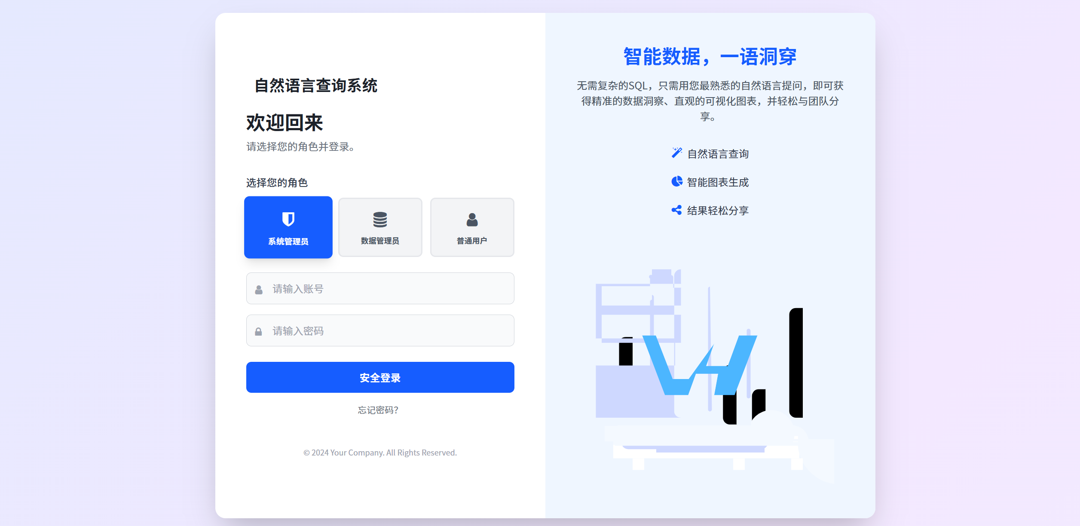
图 3.1.1-1 登录界面

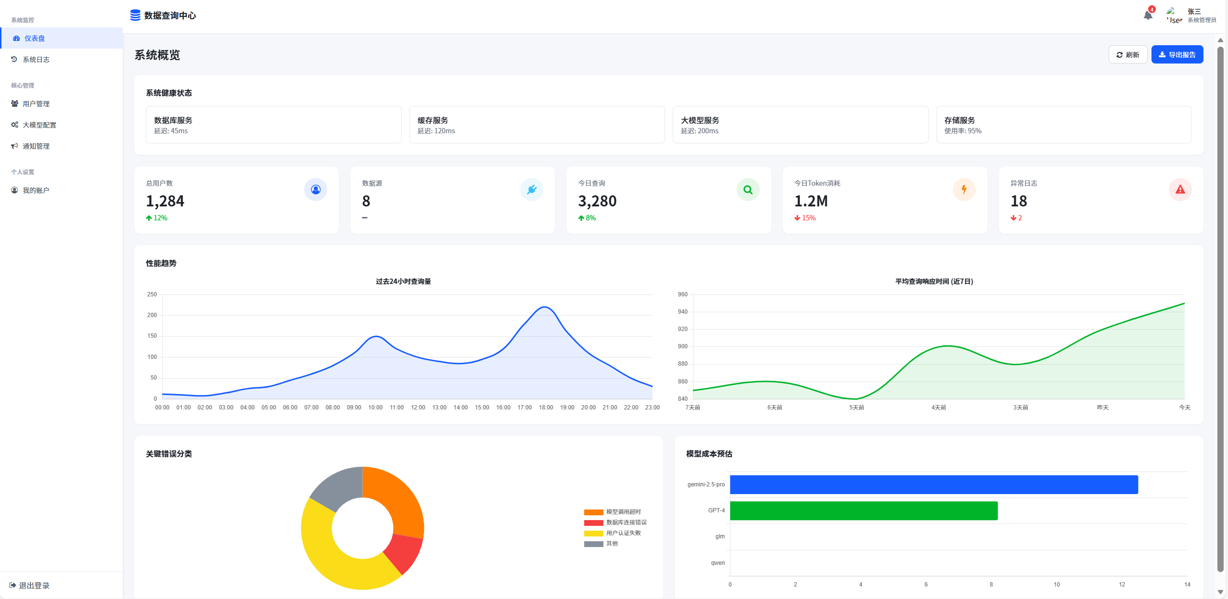
图 3.1.1-2系统管理员仪表盘界面

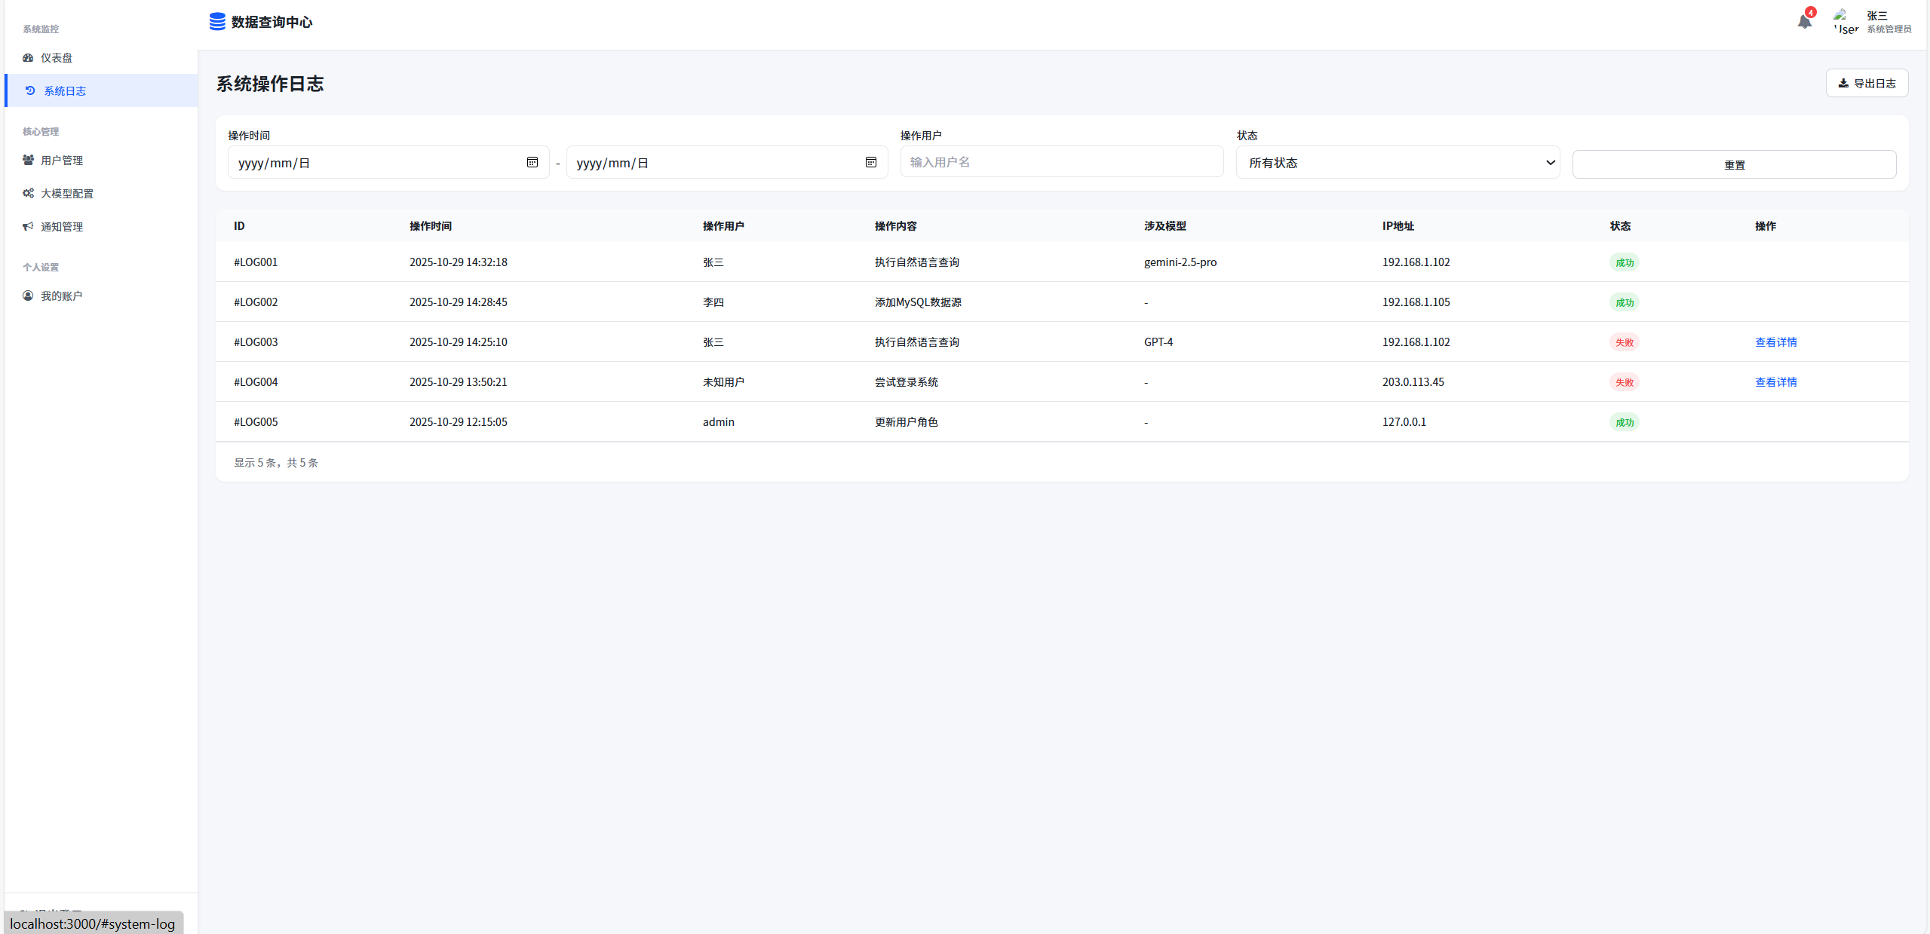
图 3.1.1-3系统管理员系统日志界面

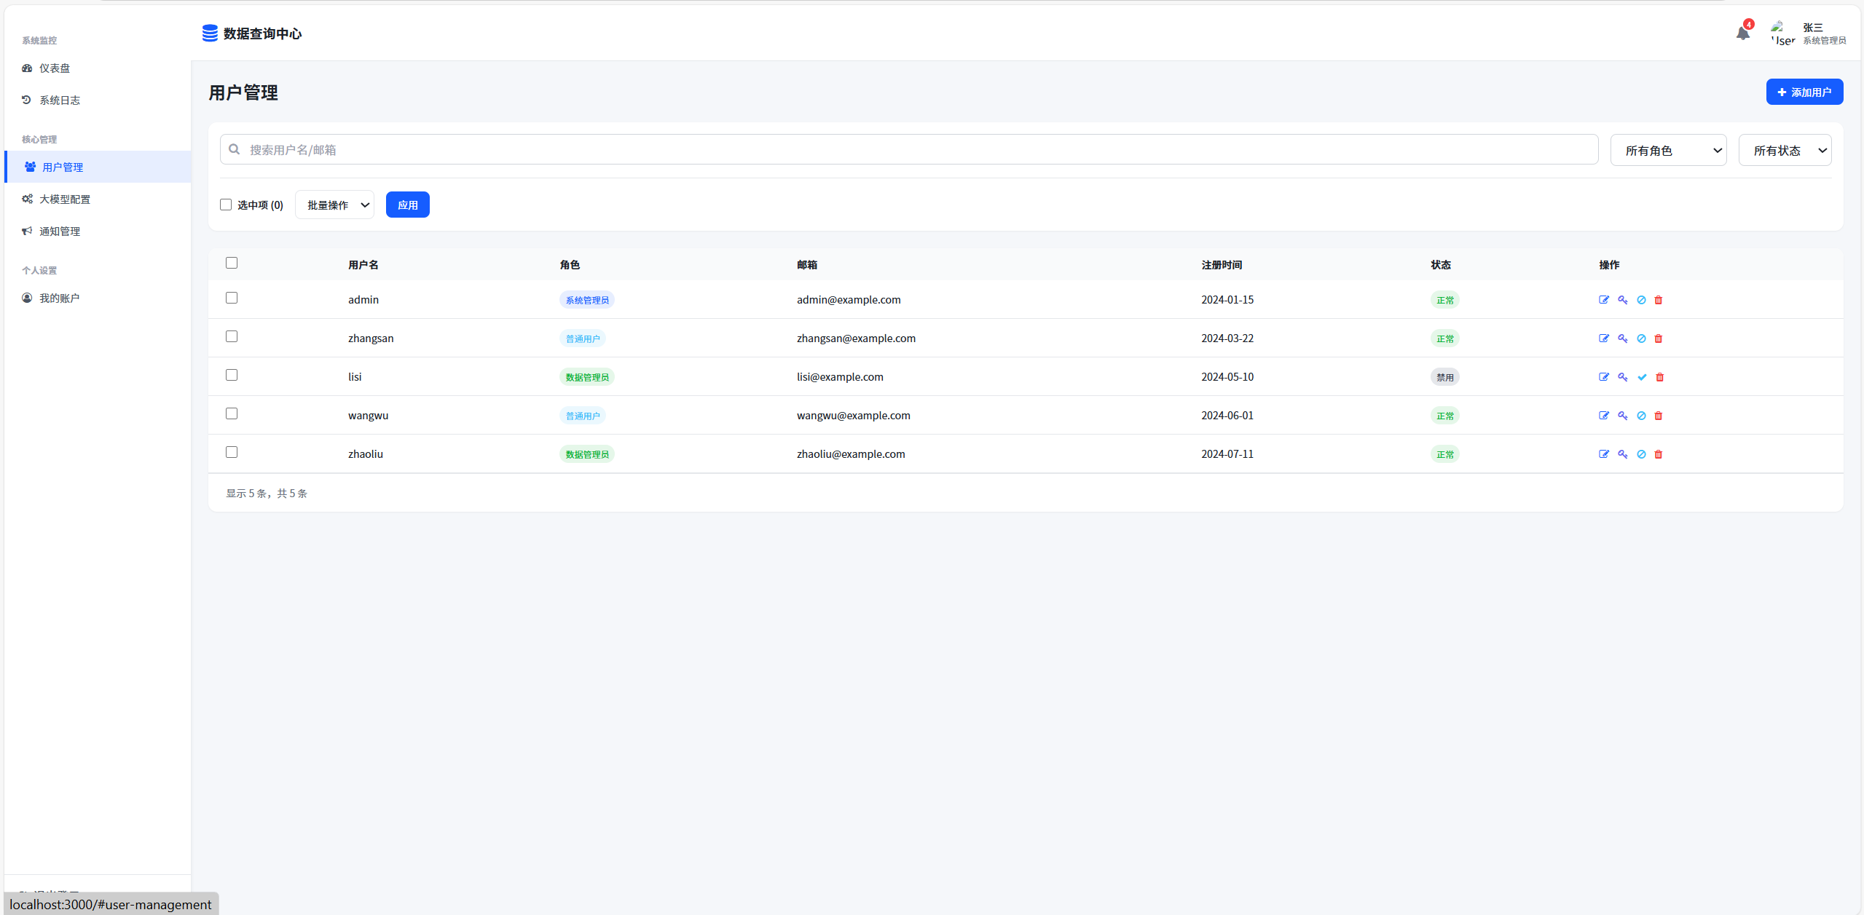
图 3.1.1-4系统管理员用户管理界面

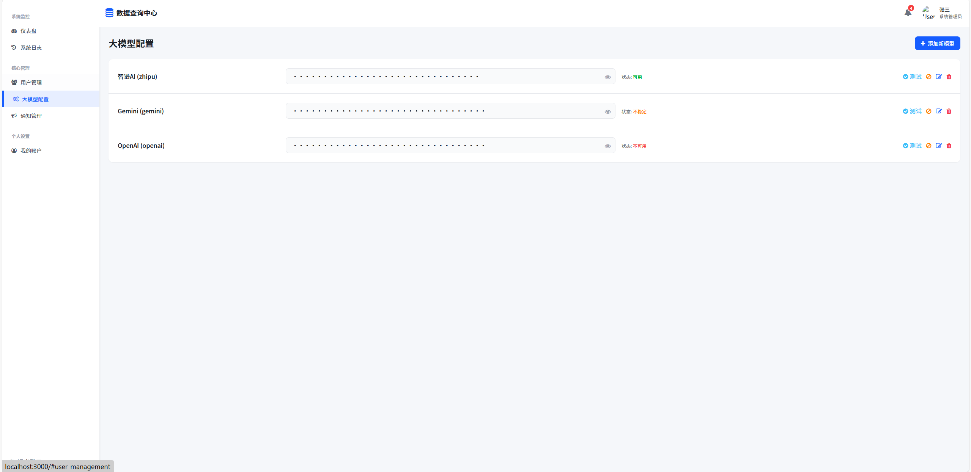
图 3.1.1-5系统管理员大模型配置界面

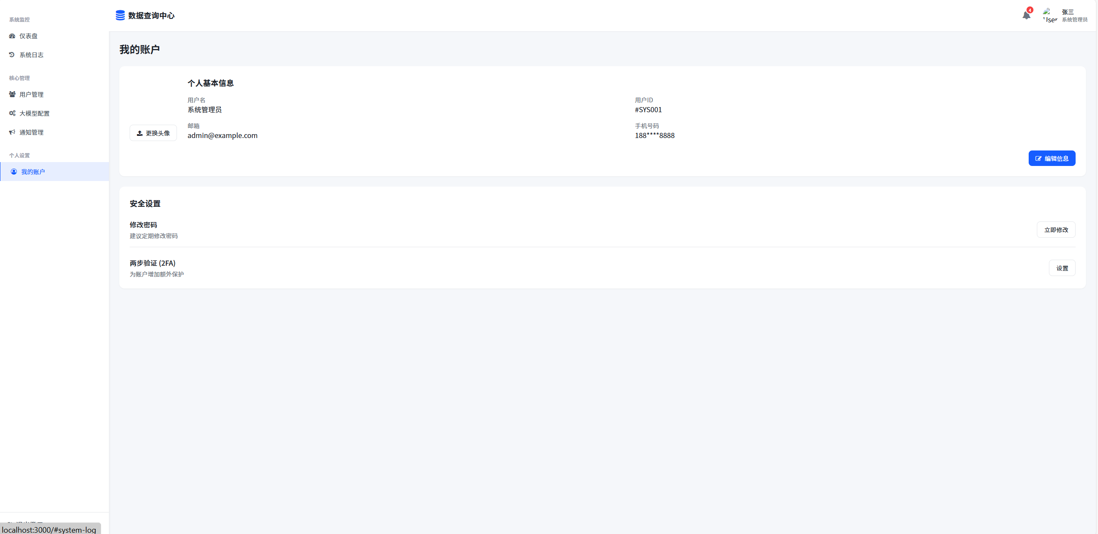
图 3.1.1-6系统管理员通知管理界面

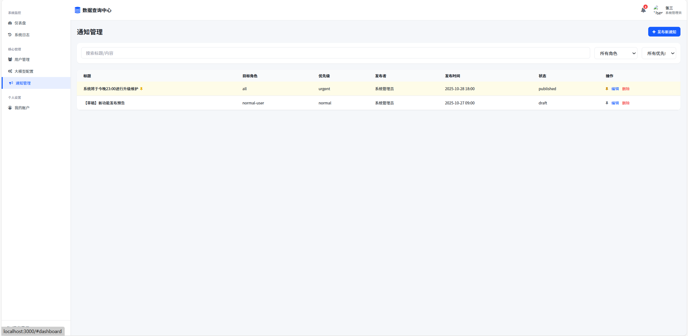
图 3.1.1-7系统管理员我的账户界面
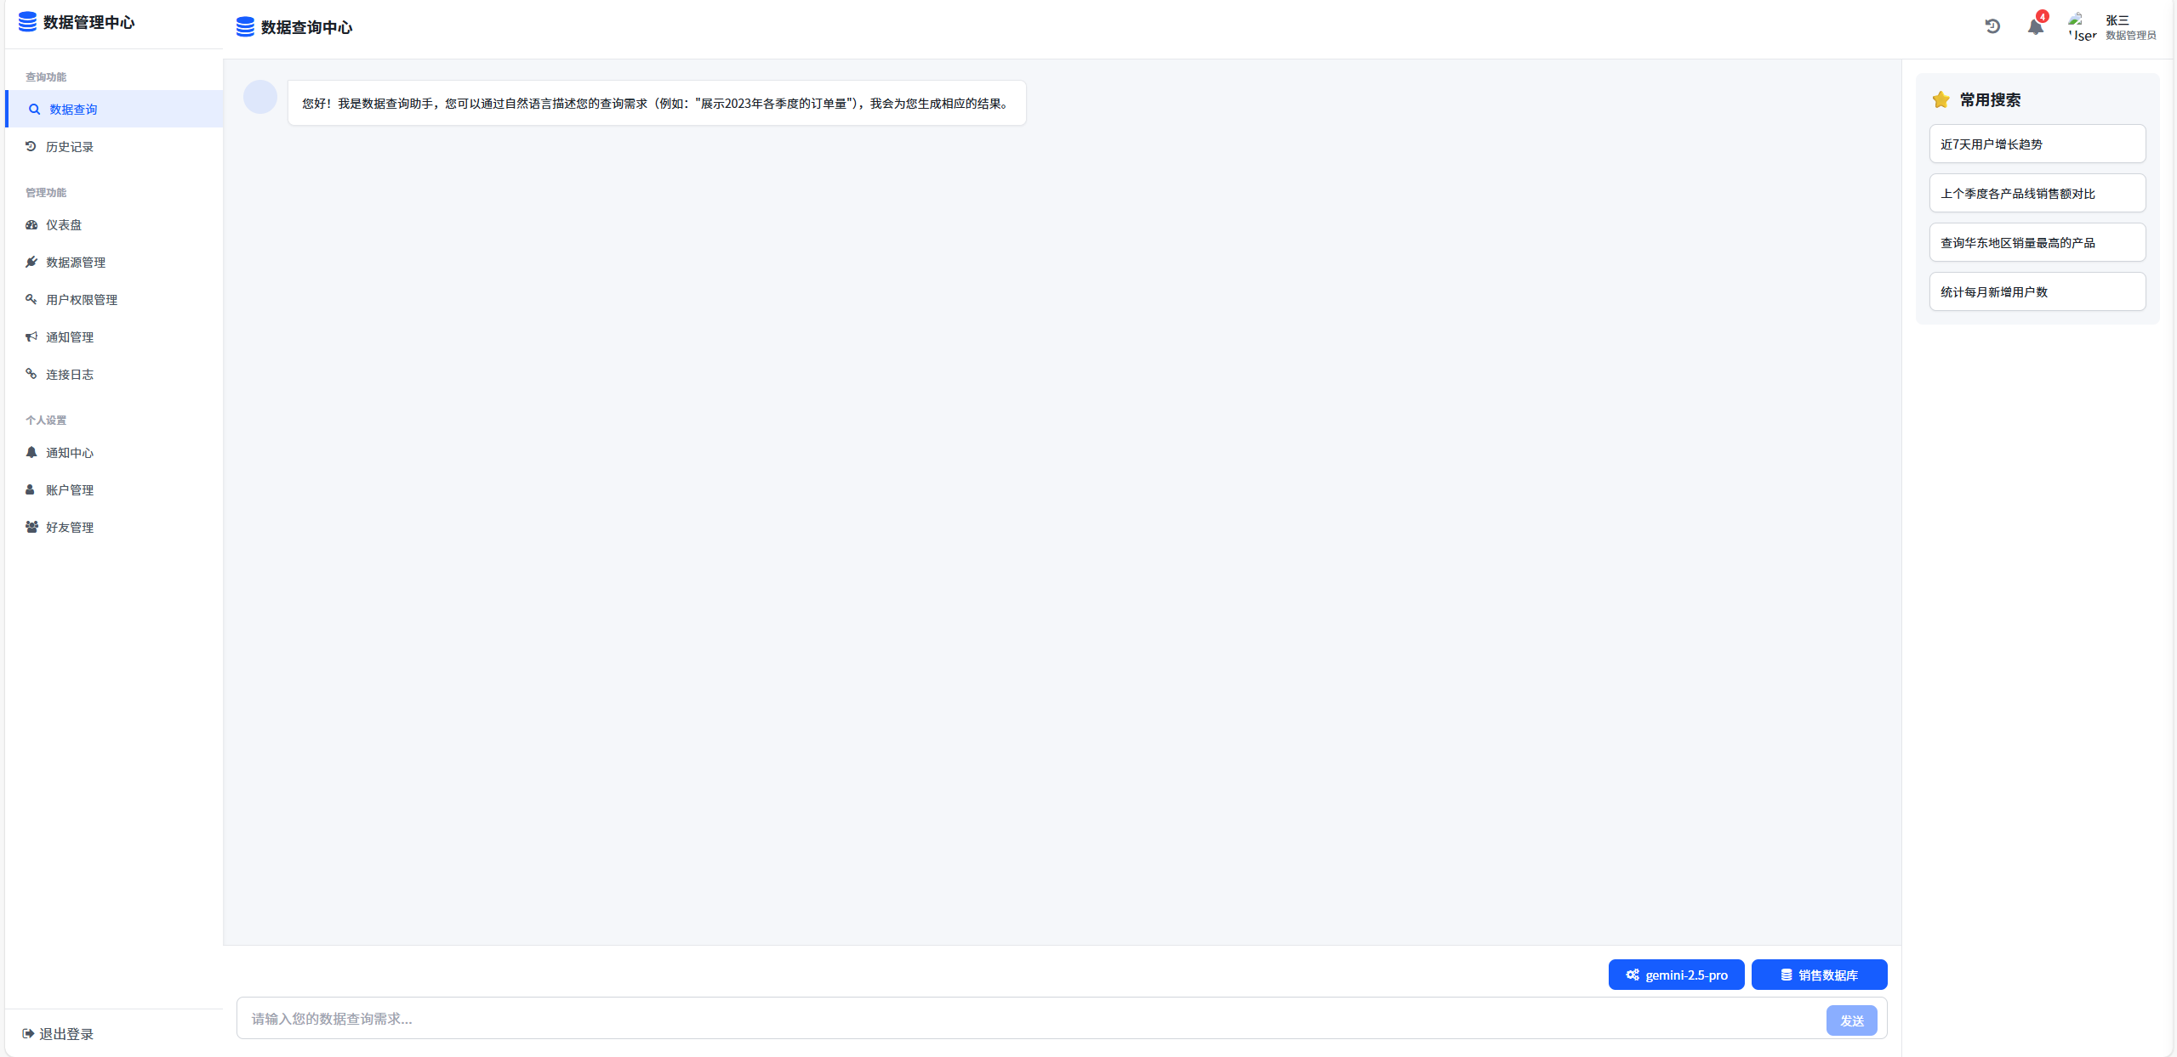
图 3.1.1-8数据管理员数据查询界面

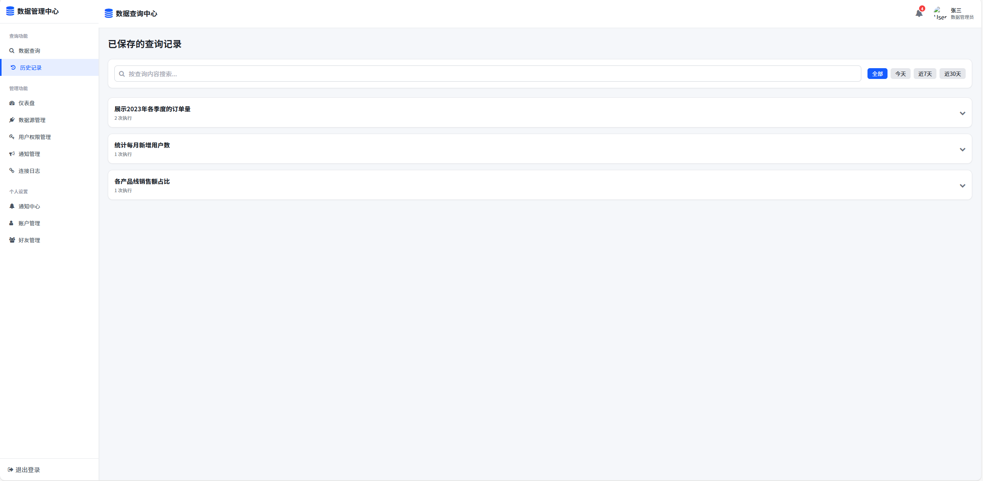
图 3.1.1-9数据管理员历史记录界面

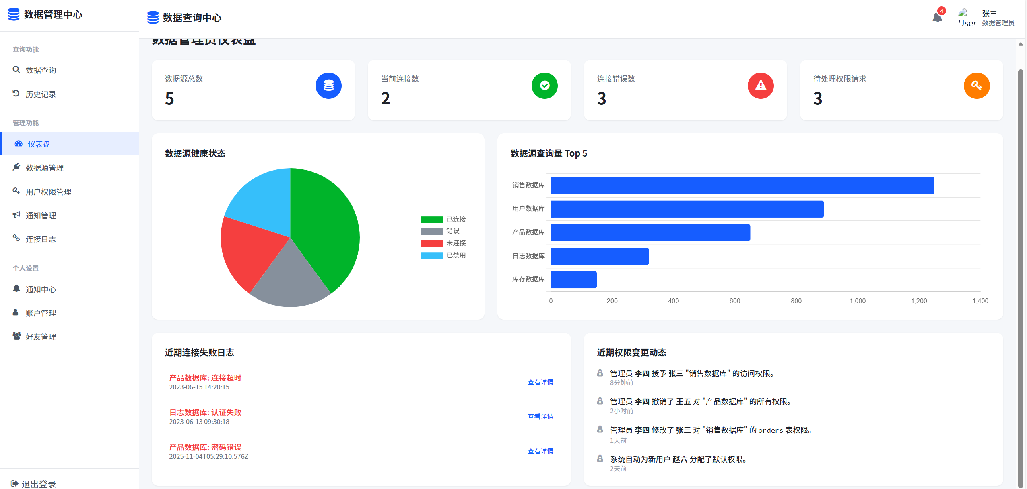
图 3.1.1-10数据管理员仪表盘界面
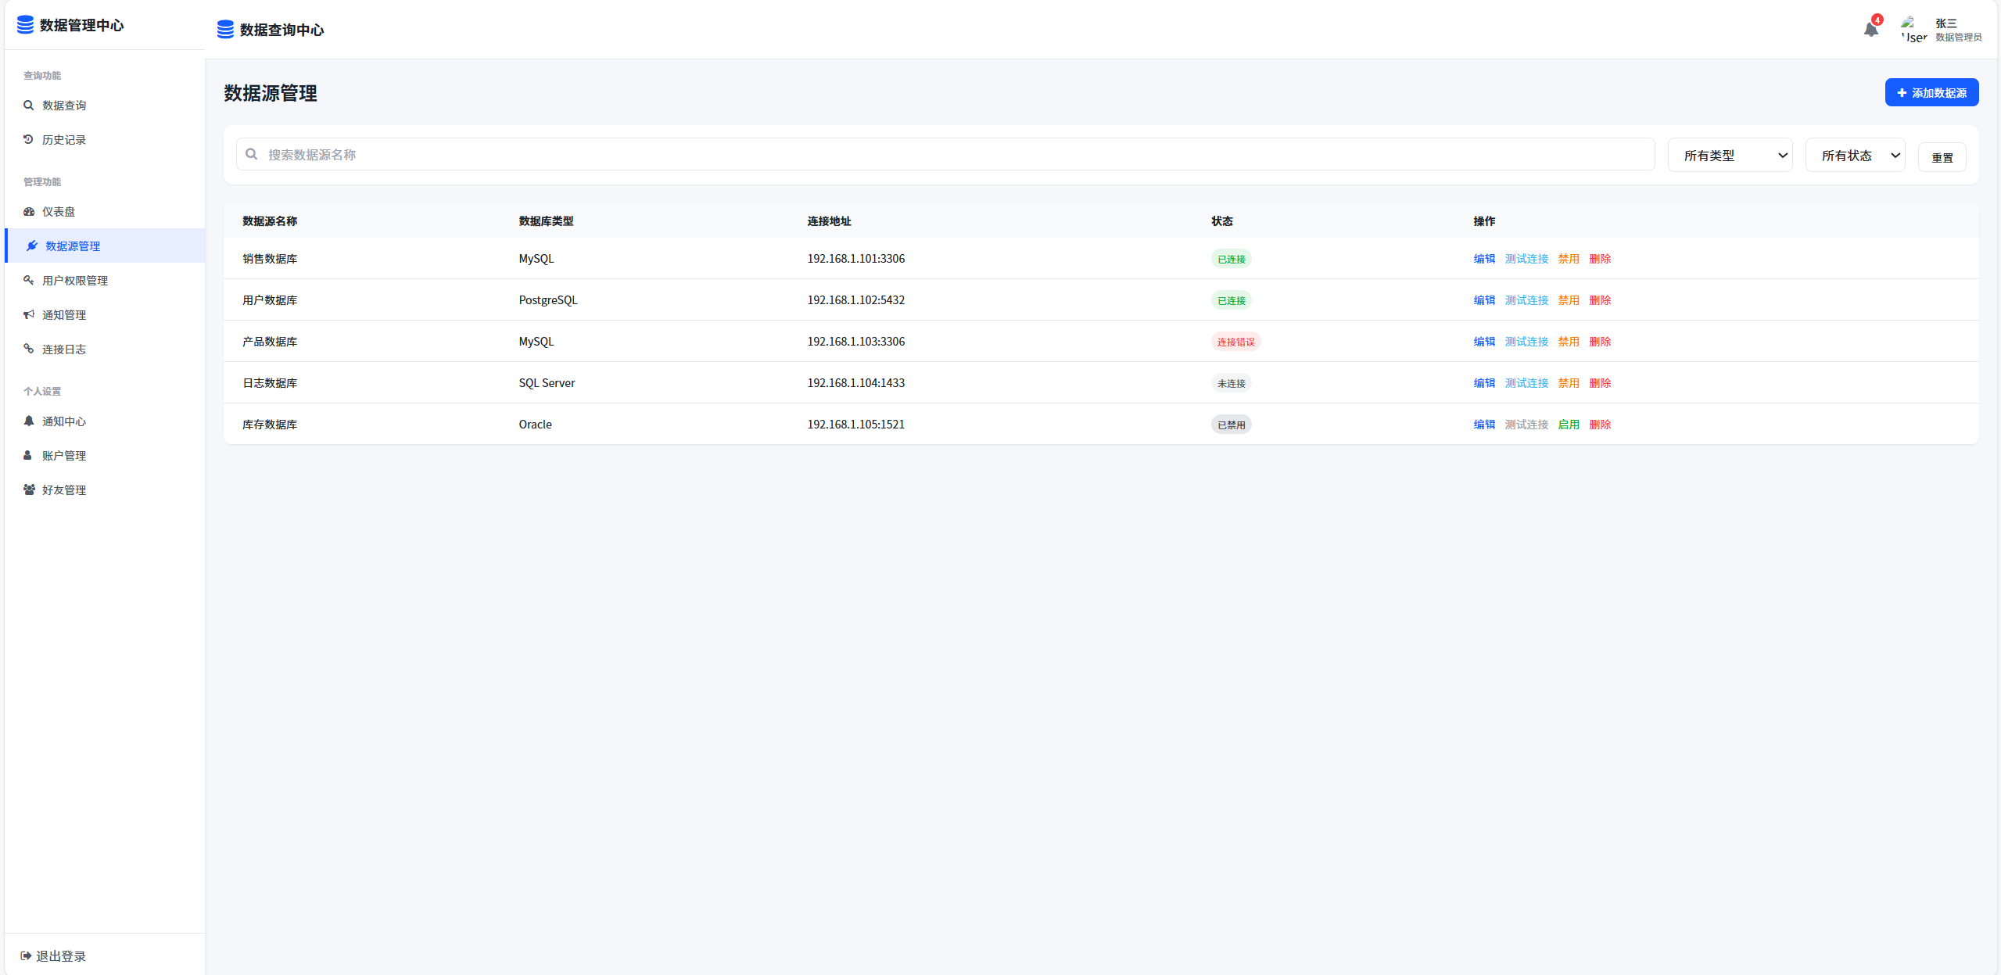
图 3.1.1-11数据管理员数据源管理界面

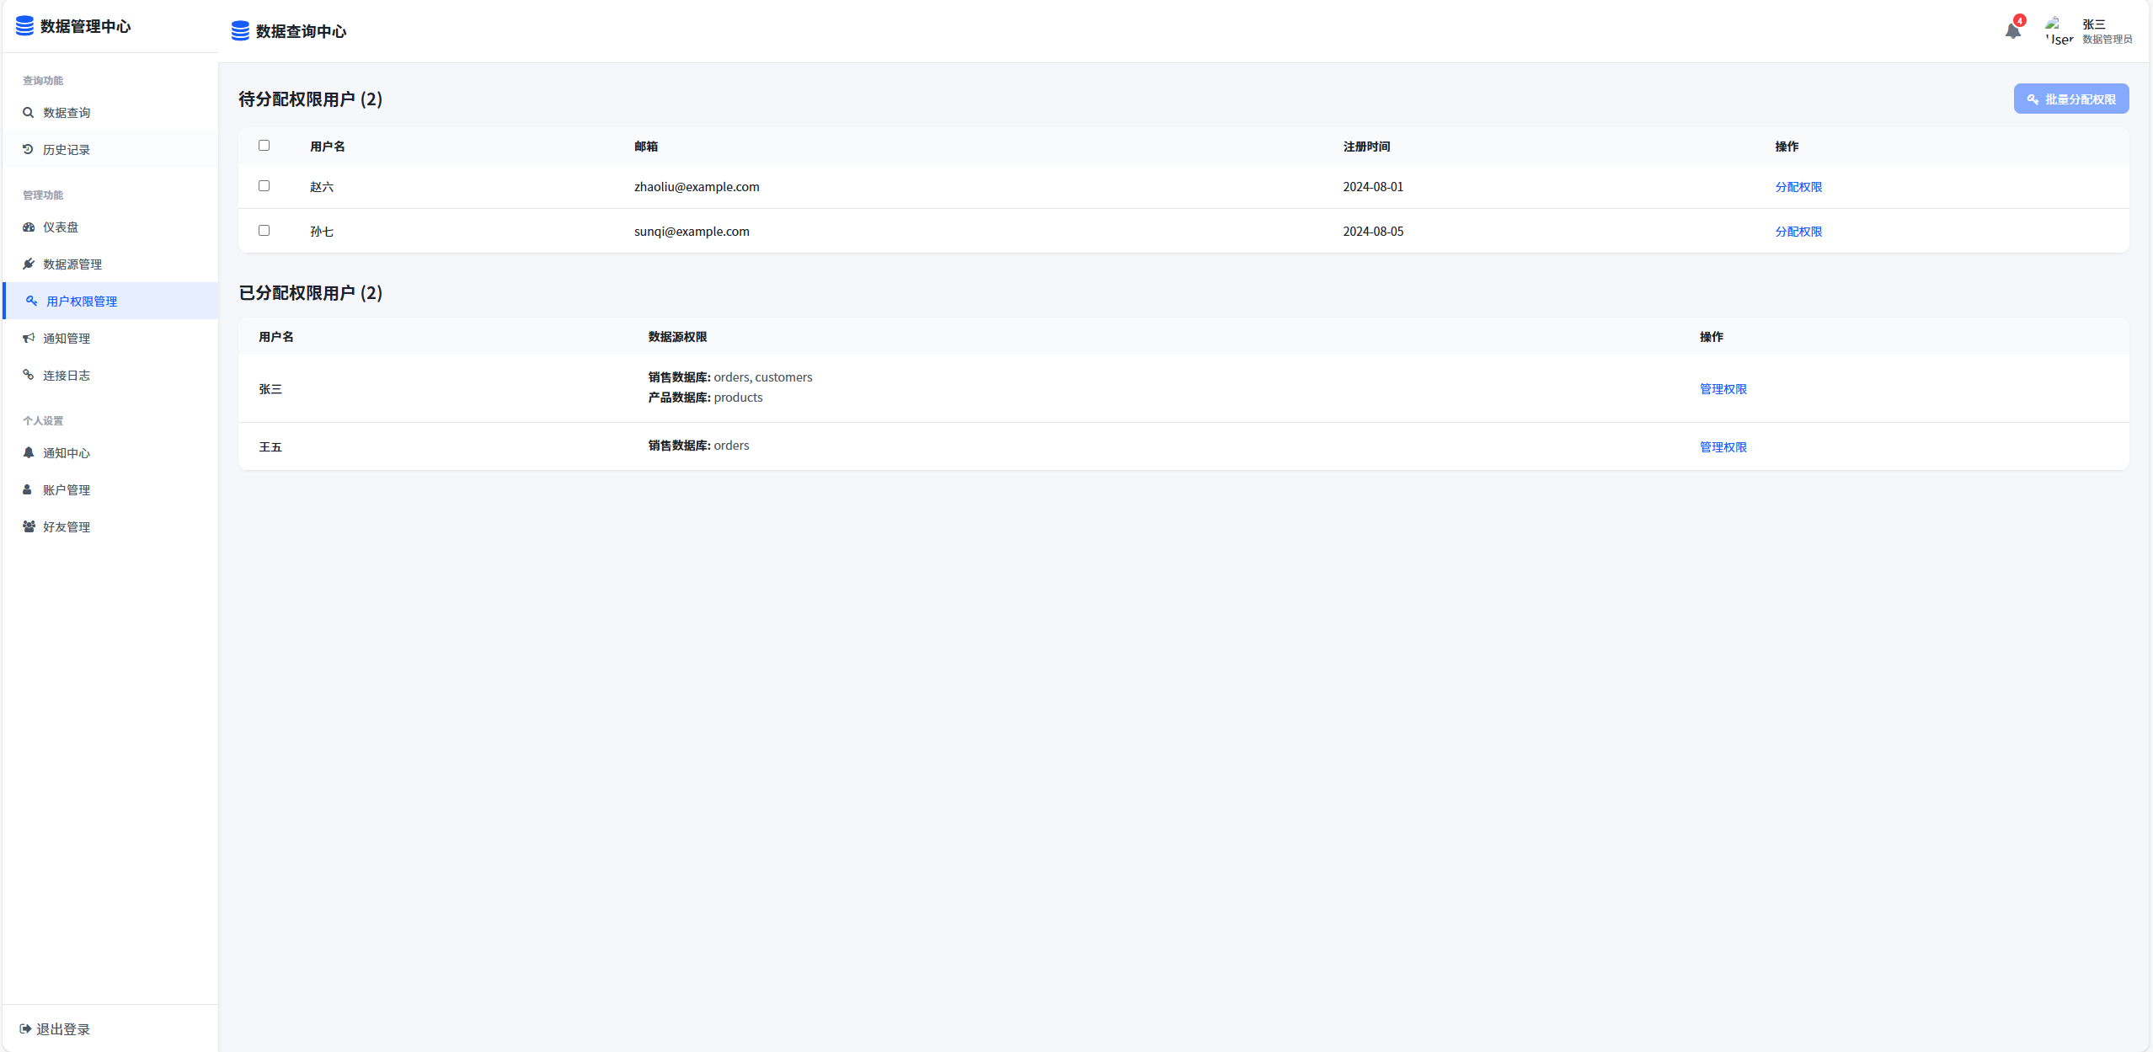
图 3.1.1-12数据管理员用户权限管理界面

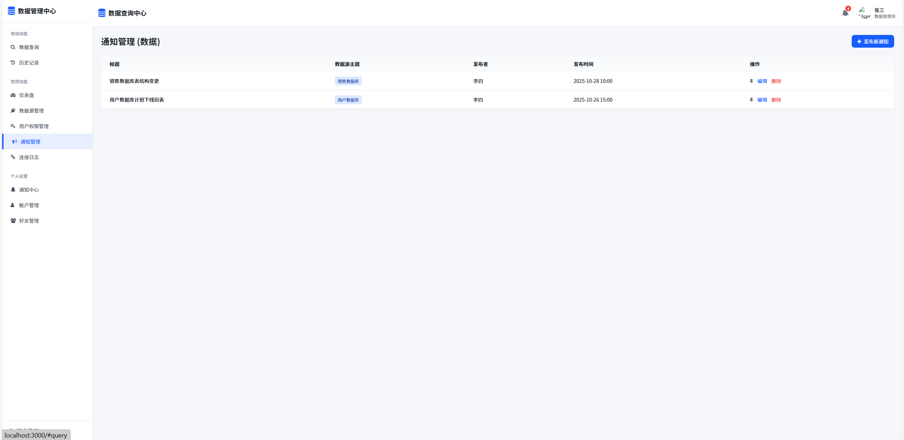
图 3.1.1-13数据管理员通知管理界面

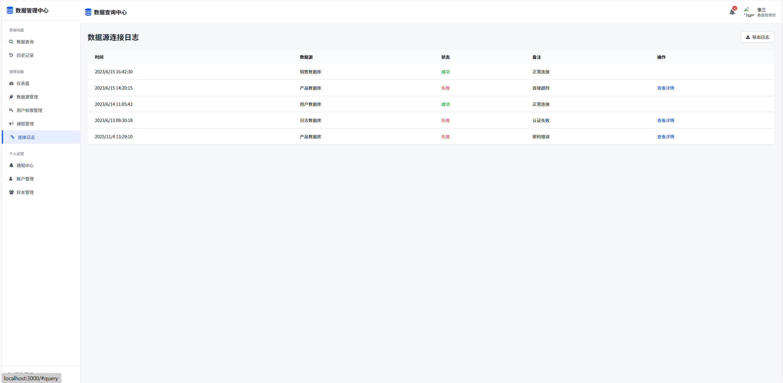
图 3.1.1-14数据管理员连接日志界面
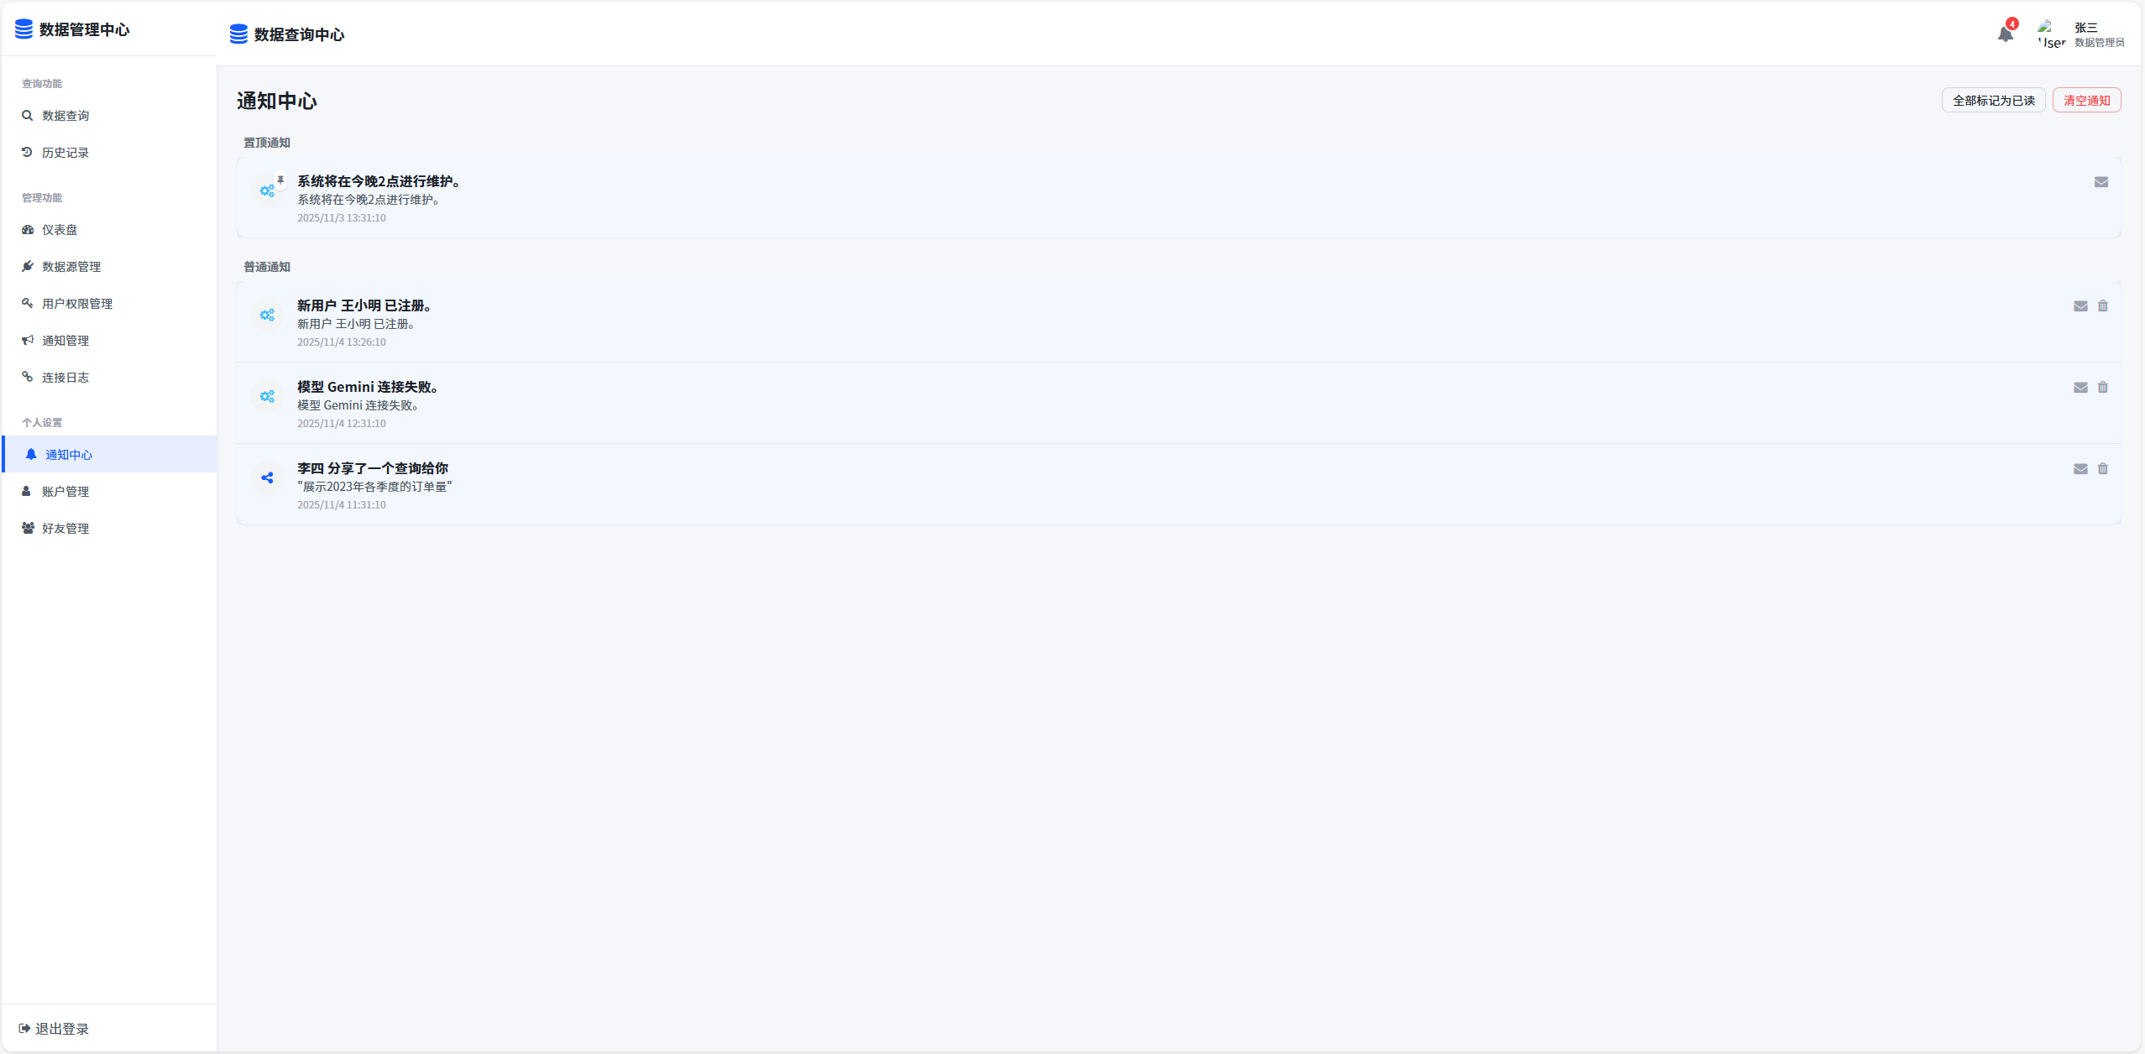
图 3.1.1-15数据管理员通知中心界面

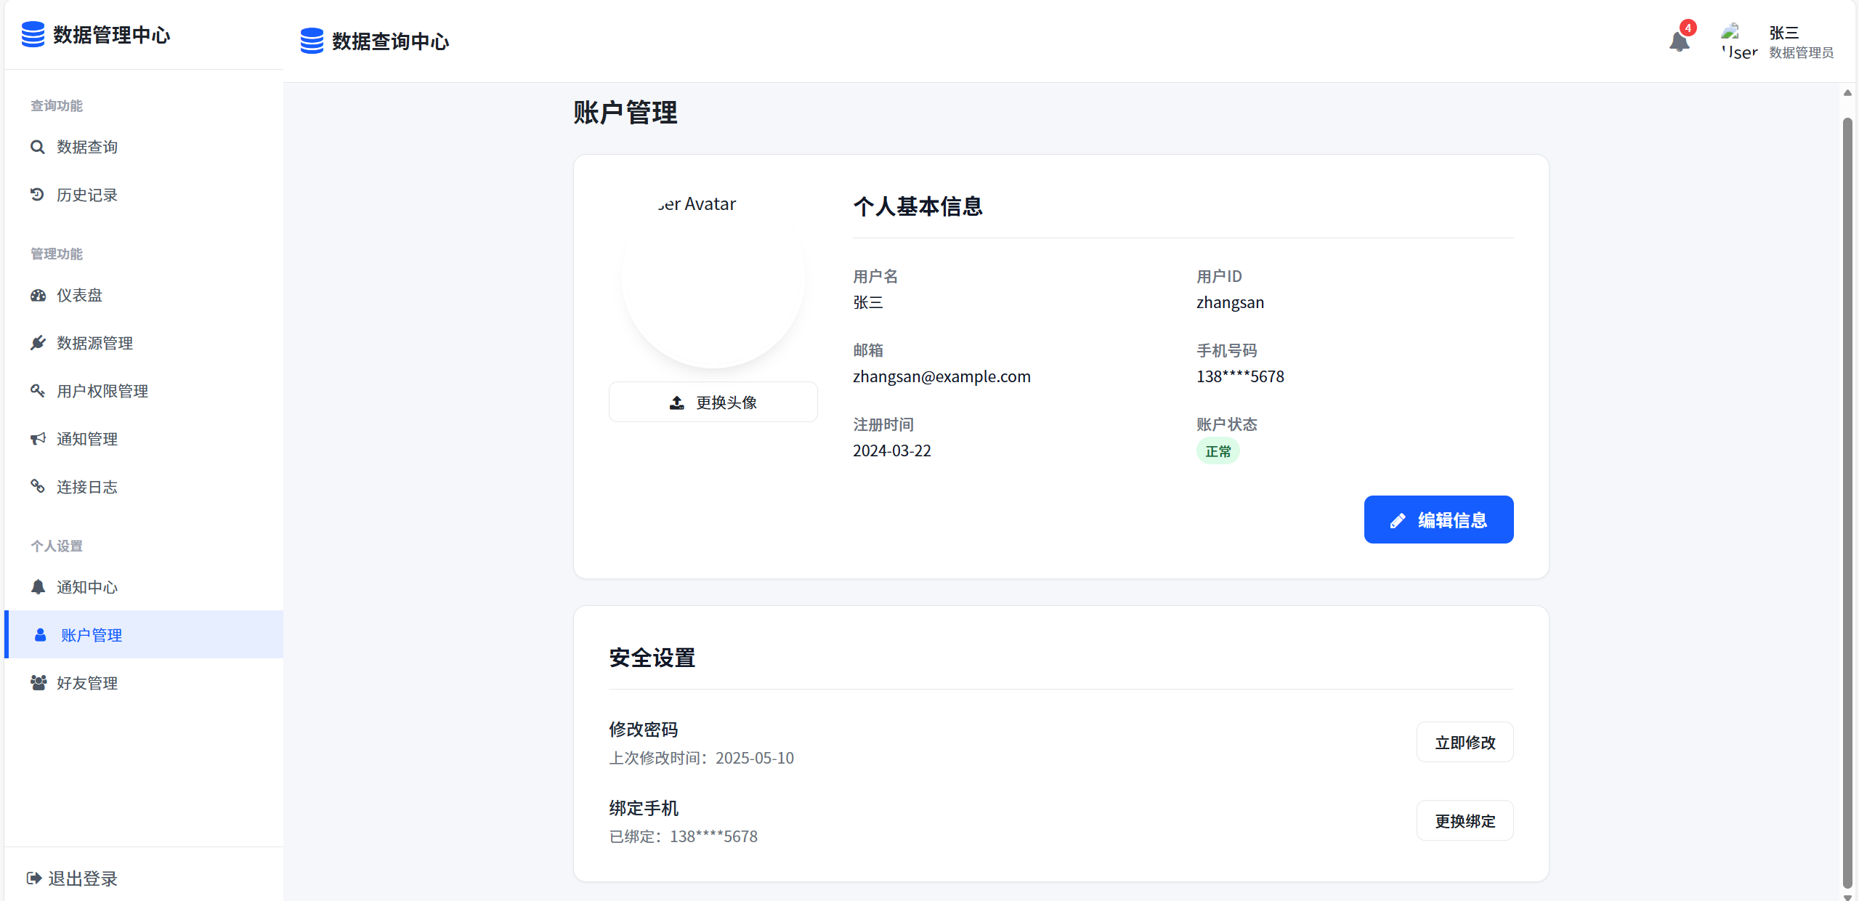
图 3.1.1-16数据管理员账户管理界面
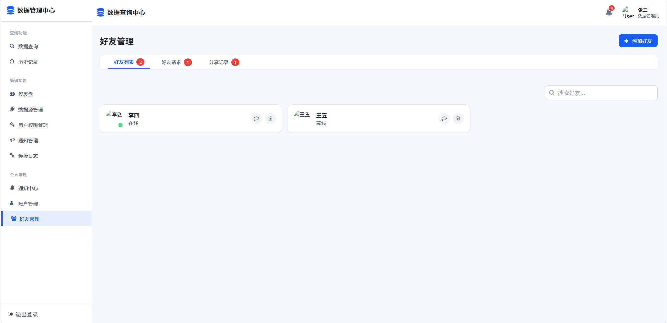
图 3.1.1-17数据管理员好友管理界面
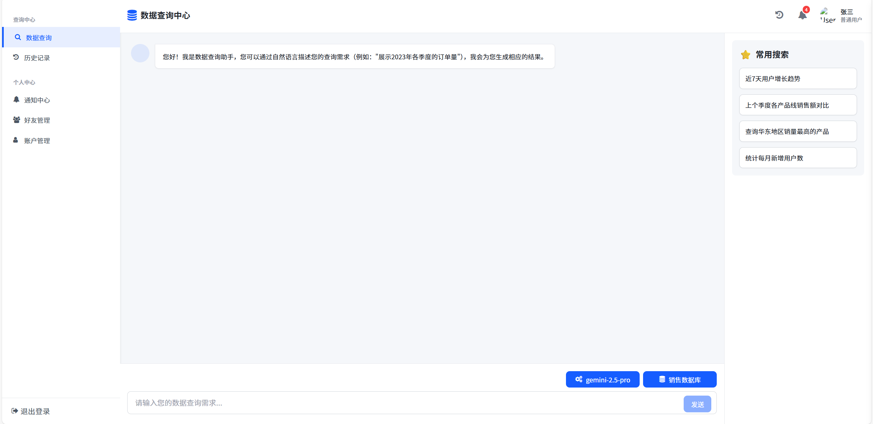
图 3.1.1-18普通用户数据查询界面

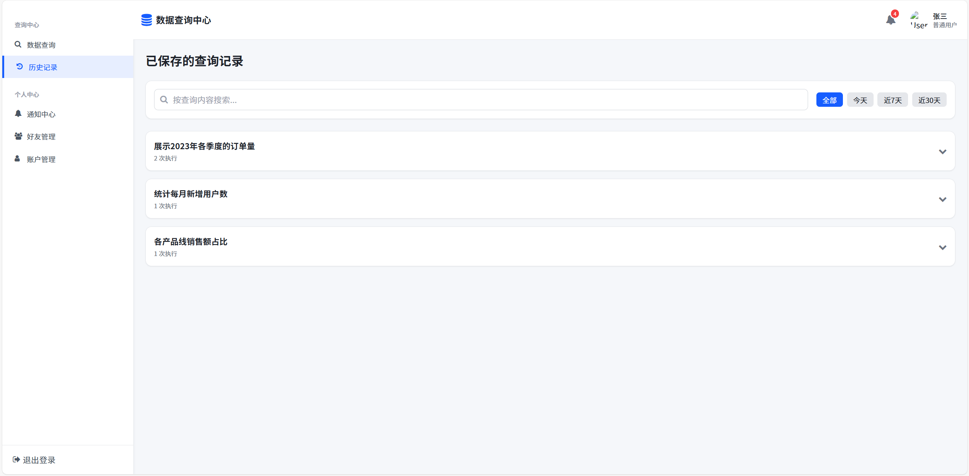
图 3.1.1-19普通用户历史记录界面

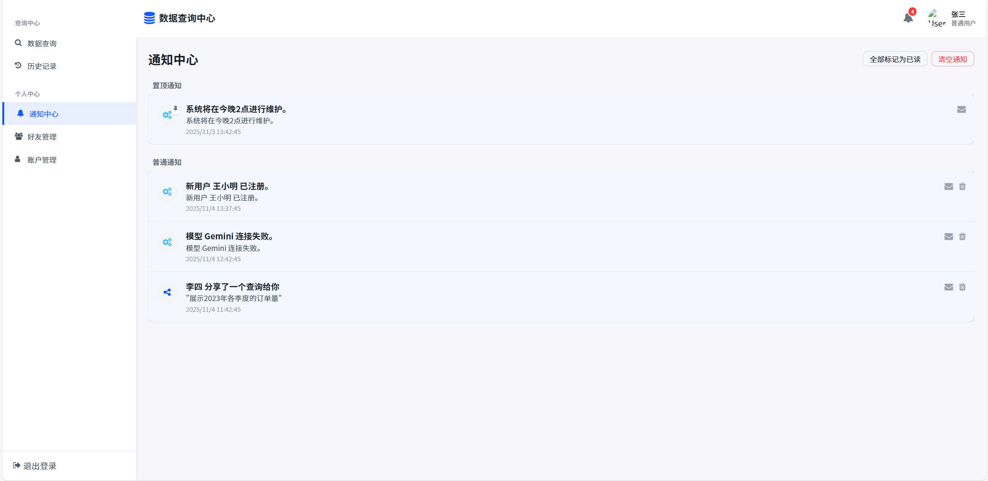
图 3.1.1-20普通用户通知中心界面

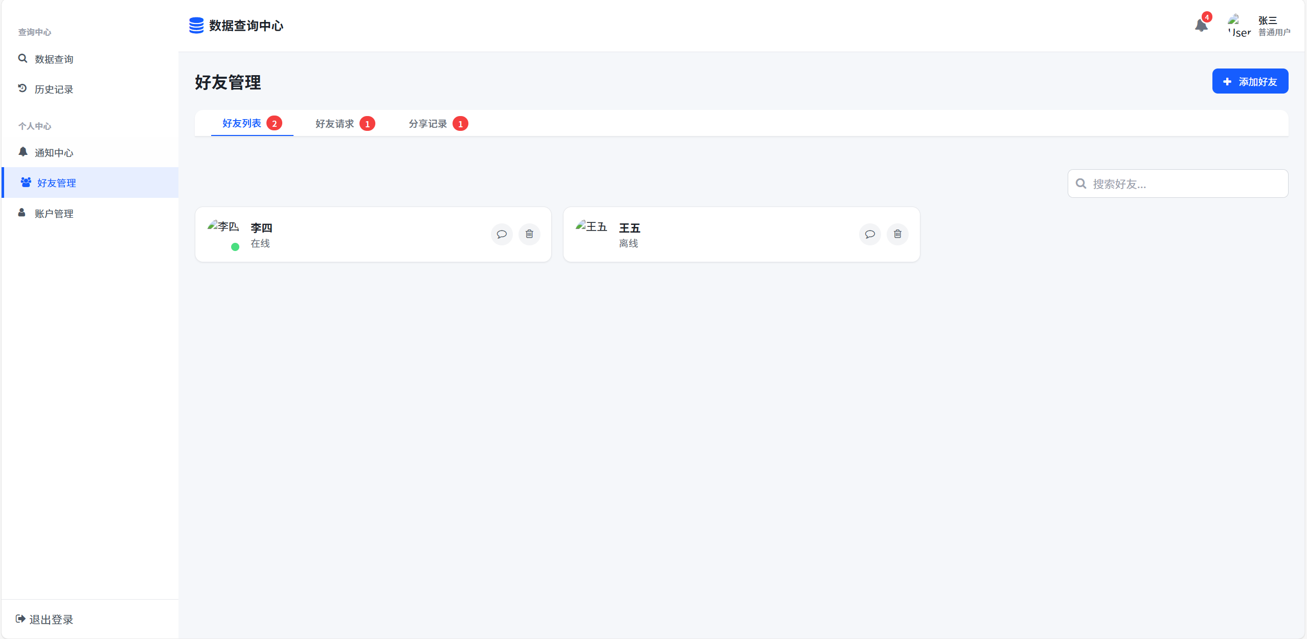
图 3.1.1-21普通用户好友管理界面

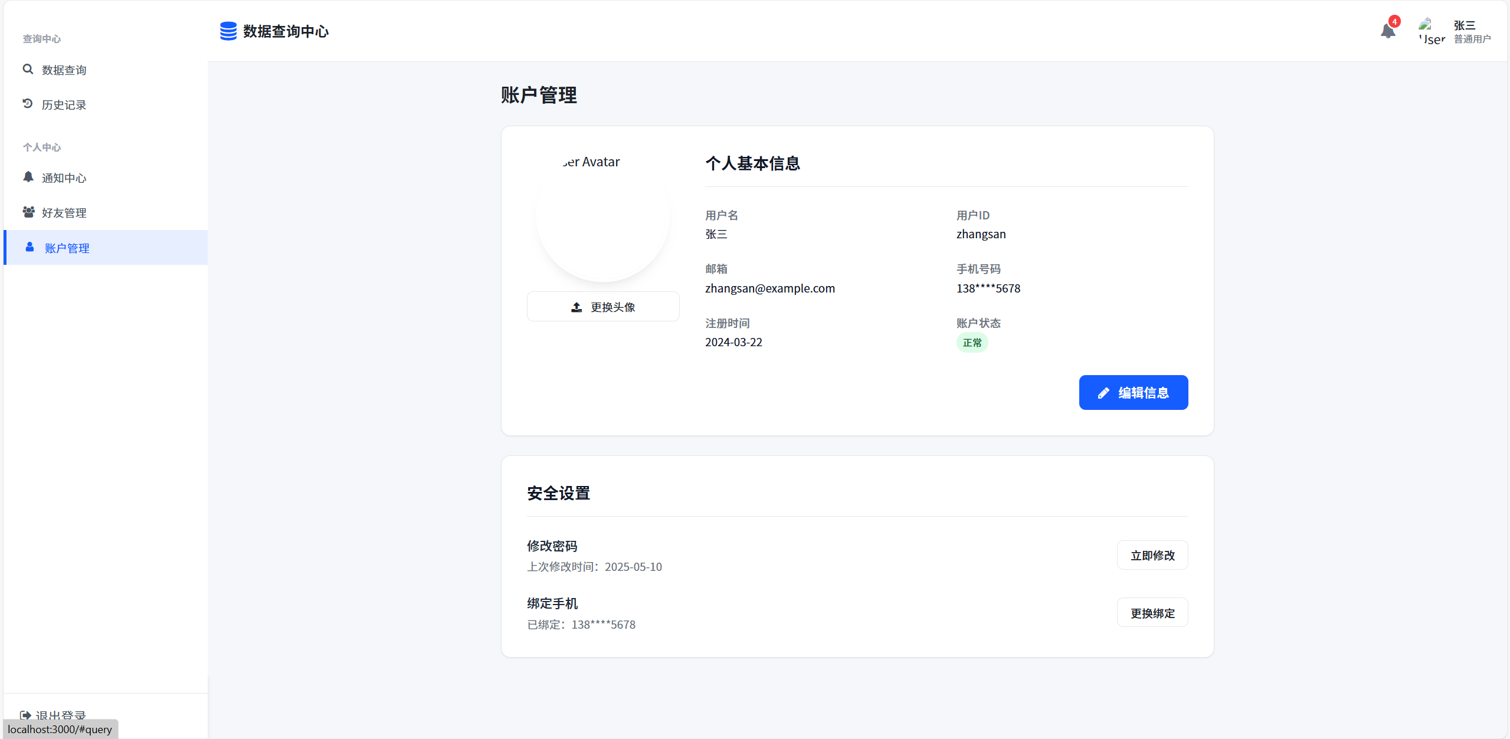
图 3.1.1-22普通用户账户管理界面

硬件接口
服务器硬件接口：
网络接口卡（NIC）：用于服务器与外部网络（包括用户端、数据库、大模型服务等）通信。
存储接口（如SATA/NVMe）：用于连接本地磁盘，存储系统日志、用户数据、缓存等。
CPU/内存接口：支撑系统运行、AI推理、数据库查询等高计算负载任务。

用户终端硬件接口:
显示器适配接口：确保系统界面在不同分辨率（1366×768及以上）下正常显示。
输入设备接口：支持键盘（输入自然语言）、鼠标（操作界面）等

软件接口
大模型服务接口（核心依赖）:
接口类型：RESTful API / HTTP+JSON
说明：调用如智谱AI、OpenAI等大模型的NL2SQL转换服务。
功能：接收自然语言文本，返回生成的SQL语句。
认证方式：API Key + Endpoint URL。

数据库连接接口:
支持数据库类型：MySQL、MongoDB（V1）；后续扩展至Oracle、PostgreSQL等。
接口协议：
MySQL：JDBC / ODBC
MongoDB：MongoDB Native Driver / Mongoose
功能：执行生成的SQL语句，返回查询结果。

缓存服务接口:
服务类型：Redis
协议：Redis Protocol
用途：缓存用户会话、查询结果、权限信息等，提升系统响应速度。

文件存储接口:
本地存储：通过文件系统接口存储用户上传的头像、截图等。
格式支持：JPG、PNG（≤5MB）、Excel、CSV导出。

日志与监控接口:
系统日志：通过Log4j、Logback等框架写入本地或远程日志系统。
监控接口：可选集成Prometheus/Grafana用于系统健康监控（如查询耗时、在线率）。

通信接口
用户端通信接口:
协议：HTTPS/HTTP
方式：WebSocket（用于实时通知、私聊消息）、RESTful API（前后端交互）
内容格式：JSON（主要）、HTML/CSS/JS（前端渲染）

第三方服务通信接口:
统一身份认证系统:
协议：OAuth 2.0 / SAML
用途：用户登录认证（后续版本集成）

企业OA系统（如钉钉、企业微信）:
协议：HTTPS + Webhook / 开放平台API
用途：消息推送、查询结果同步（后续版本）

内部服务间通信接口:
前端 ↔ 后端：RESTful API，JSON格式
后端 ↔ 数据库：JDBC（SQL数据库）、MongoDB Driver（NoSQL）
后端 ↔ 大模型服务：HTTP + JSON，异步调用
后端 ↔ Redis：Redis CLI / Jedis客户端

通知与消息通信接口:
系统通知：通过WebSocket推送到前端。
邮件/SMS接口（可选）：用于两步验证（2FA）或重要通知，可集成SMTP服务或短信网关。

功能需求

登录

3.2.1.1 特性描述
所有参与者（系统管理员、普通用户、数据管理员）需要通过身份验证才能使用系统。
优先级=中。

3.2.1.2 刺激响应序列
刺激：用户在登录界面输入用户名和密码
响应：系统验证用户凭证
刺激：用户点击登录按钮
响应：系统进行身份认证
刺激：认证成功
响应：系统根据用户角色跳转到对应主页
刺激：认证失败
响应：系统显示错误信息并保持在登录页面

3.2.1.3 相关功能需求
编号 | 需求描述
Login.Auth | 系统应该对用户进行身份认证
Login.Auth.Validate | 系统应该验证用户凭证的正确性
Login.Auth.Success | 认证成功后系统应跳转到对应角色主页
Login.Auth.Fail | 认证失败时系统应显示错误信息

用户管理

3.2.2.1 特性描述
系统管理员需要对系统用户进行管理，包括添加、删除、修改用户信息。
优先级=高

3.2.2.2 刺激响应序列
刺激：系统管理员在用户管理界面点击添加用户
响应：系统显示用户信息表单
刺激：管理员填写用户信息并提交
响应：系统验证信息并创建新用户
刺激：管理员选择用户并点击删除
响应：系统确认删除操作
刺激：管理员确认删除
响应：系统移除该用户账户

3.2.2.3 相关功能需求
编号 | 需求描述
UserMgmt.Add | 系统应该允许管理员添加新用户
UserMgmt.Edit | 系统应该允许管理员编辑用户信息
UserMgmt.Delete | 系统应该允许管理员删除用户
UserMgmt.Validate | 系统应该验证用户信息的有效性

与好友聊天

3.2.3.1 特性描述
3.2.3.2 用户可与好友进行线上聊天，分享数据库查询结果等
优先级=中
3.2.3.3 刺激响应序列
刺激：用户进入好友聊天界面
响应：系统显示好友列表和最近对话
刺激：用户选择好友并点击聊天
响应：系统打开对话窗口并显示历史消息
刺激：用户输入消息并点击发送
响应：系统发送消息并更新对话状态

3.2.3.4 相关功能需求

编号 | 需求描述
Chat.Initiate | 系统应该允许用户与好友发起聊天
Chat.History | 系统应该显示历史聊天记录
Chat.Send | 系统应该支持发送文本消息
Chat.Status | 系统应该实时更新消息发送状态

查看系统操作日志

3.2.4.1 特性描述
系统管理员需要查看系统的操作日志，了解系统运行状态和用户操作记录。
优先级=中
3.2.4.2 刺激响应序列
刺激：管理员进入日志管理界面
响应：系统显示操作日志列表
刺激：管理员设置时间筛选条件
响应：系统显示对应时间段的日志记录
刺激：管理员点击某条日志详情
响应：系统显示该操作的详细信息
刺激：管理员导出日志
响应：系统生成日志文件并提供下载

3.2.4.3 相关功能需求

编号 | 需求描述
Log.View | 系统应该允许管理员查看操作日志
Log.View.Filter | 系统应该支持按条件筛选日志
Log.View.Detail | 系统应该显示日志详细信息
Log.View.Export | 系统应该支持日志导出功能

查看账户信息
3.2.5.1 特性描述
所有用户可以查看和管理自己的账户信息。
优先级=中
3.2.5.2 刺激响应序列
刺激：用户进入账户管理
响应：系统显示用户基本信息
刺激：用户修改信息
响应：系统验证信息格式
刺激：用户保存修改
响应：系统更新用户信息
刺激：用户修改密码
响应：系统验证密码强度并更新

3.2.5.3 相关功能需求
编号 | 需求描述
Profile.View | 系统应该允许用户查看个人信息
Profile.Edit | 系统应该允许用户编辑个人信息
Profile.Password | 系统应该允许用户修改密码
Profile.Validate | 系统应该验证用户信息的有效性

查看仪表盘
3.2.6.1 特性描述
系统管理员需要查看系统总体运行情况的仪表盘。
优先级=中
3.2.6.2 刺激响应序列
刺激：管理员进入系统仪表盘
响应：系统显示关键指标和数据概览
刺激：管理员选择不同统计维度
响应：系统更新图表显示
刺激：管理员查看详细统计
响应：系统显示详细数据分析

3.2.6.3 相关功能需求
编号 | 需求描述
Dashboard.View | 系统应该显示系统运行概览
Dashboard.Metrics | 系统应该展示关键性能指标
Dashboard.Charts | 系统应该以图表形式展示数据
Dashboard.Detail | 系统应该提供详细数据查看功能

大模型配置

3.2.7.1 特性描述
系统管理员需要配置和管理大模型相关参数。
优先级=高
3.2.7.2 刺激响应序列
刺激：管理员进入大模型配置界面
响应：系统显示当前配置信息
刺激：管理员修改API密钥
响应：系统验证密钥有效性
刺激：管理员调整模型参数
响应：系统验证参数范围
刺激：管理员测试模型连接
响应：系统返回测试结果

3.2.7.3 相关功能需求
编号 | 需求描述
LLM.Config | 系统应该允许配置大模型参数
LLM.Config.API | 系统应该支持API密钥管理
LLM.Config.Params | 系统应该允许调整模型参数
LLM.Config.Test | 系统应该提供连接测试功能

查询
3.2.8.1 特性描述
普通用户需要使用自然语言进行数据查询。
优先级=高
3.2.8.2 刺激响应序列
刺激：用户输入自然语言查询
响应：系统解析查询意图
刺激：系统生成SQL查询
响应：系统执行数据库查询
刺激：查询执行成功
响应：系统以表格和图表展示结果
刺激：查询执行失败
响应：系统显示友好的错误信息

3.2.8.3 相关功能需求
编号 | 需求描述
Query.NaturalLanguage | 系统应该支持自然语言查询
Query.GenerateSQL | 系统应该将自然语言转换为SQL
Query.Execute | 系统应该执行生成的SQL查询
Query.Visualize | 系统应该以多种形式展示结果

收藏夹
3.2.9.1 特性描述
用户可将重要的查询结果保存至个人收藏夹，并按照业务主题进行分类管理，便于后续快速查找和重复使用。优先级=中
3.2.9.2 刺激响应序列
刺激：用户查看查询结果页面
响应：系统显示"收藏"按钮
刺激：用户点击收藏按钮
响应：系统弹出收藏设置对话框，保存查询结果至指定分类
刺激：用户访问收藏夹页面
响应：系统按分类展示所有收藏的查询结果
刺激：用户点击某个收藏的查询
响应：系统显示该查询的详细结果信息
刺激：用户重新执行收藏的查询
响应：系统执行查询并返回最新结果

3.2.9.3 相关功能需求
编号 | 需求描述
Favorites.Add | 系统应该允许用户收藏查询结果
Favorites.Category | 系统应该支持按分类管理收藏
Favorites.View | 系统应该提供收藏夹查看功能
Favorites.Rerun | 系统应该支持重新执行收藏的查询
Favorites.Manage | 系统应该允许管理收藏内容
Favorites.Search | 系统应该支持在收藏夹内搜索

分享

3.2.10.1 特性描述
普通用户需要能够分享查询结果和智能体。
优先级=中

3.2.10.2 刺激响应序列
刺激：用户点击分享按钮
响应：系统显示分享选项
刺激：用户选择分享对象或内容
响应：系统生成分享链接
刺激：用户确认分享
响应：系统完成分享并通知相关用户
刺激：用户取消分享
响应：系统撤销分享权限

3.2.10.3 相关功能需求
编号 | 需求描述
Share.Initiate | 系统应该允许用户发起分享
Share.Target | 系统应该允许选择分享对象
Share.Permission | 系统应该支持设置分享权限
Share.Revoke | 系统应该允许撤销分享

好友管理
3.2.11.1 特性描述
普通用户需要管理好友关系以便于分享和协作。
优先级=中
3.2.11.2 刺激响应序列
刺激：用户搜索其他用户
响应：系统显示搜索结果
刺激：用户发送好友请求
响应：系统向目标用户发送通知
刺激：对方接受好友请求
响应：系统建立好友关系
刺激：用户删除好友
响应：系统解除好友关系

3.2.11.3 相关功能需求
编号 | 需求描述
Friend.Search | 系统应该允许搜索用户
Friend.Request | 系统应该支持发送好友请求
Friend.Accept | 系统应该处理好友请求接受
Friend.Remove | 系统应该允许删除好友

数据管理
3.2.12.1 特性描述
数据管理员需要管理系统中的数据源和数据集。
优先级=高

3.2.12.2 刺激响应序列
刺激：数据管理员进入数据管理界面
响应：系统显示数据源列表
刺激：管理员添加新的数据源
响应：系统测试数据源连接
刺激：管理员配置数据表关系
响应：系统保存元数据信息
刺激：管理员同步数据源
响应：系统更新数据缓存

3.2.12.3 相关功能需求
编号 | 需求描述
Data.Source.Manage | 系统应该允许管理数据源
Data.Source.Test | 系统应该测试数据源连接
Data.Schema.Manage | 系统应该管理数据表关系
Data.Cache.Sync | 系统应该支持数据缓存同步

用户数据库权限管理

特性描述
数据管理员需要管理用户对数据库的访问权限。
优先级=高

刺激响应序列
刺激：数据管理员选择用户
响应：系统显示用户当前数据库权限
刺激：管理员修改用户权限
响应：系统显示权限变更影响
刺激：管理员确认权限修改
响应：系统更新用户权限设置
刺激：管理员批量设置权限
响应：系统应用权限到多个用户

3.2.13.3 相关功能需求
编号 | 需求描述
Perm.DB.View | 系统应该显示用户数据库权限
Perm.DB.Modify | 系统应该允许修改数据库权限
Perm.DB.Impact | 系统应该显示权限变更影响
Perm.DB.Batch | 系统应该支持批量权限设置

查看数据连接日志

3.2.14.1 特性描述
数据管理员需要查看数据连接和查询的日志信息。
优先级=中

3.2.14.2 刺激响应序列
刺激：数据管理员进入连接日志界面
响应：系统显示数据连接日志列表
刺激：管理员点击查看详情
响应：系统按显示错误代码
刺激：管理员导出日志报告
响应：系统生成日志分析报告

3.2.14.3 相关功能需求
编号 | 需求描述
ConnLog.View | 系统应该允许查看连接日志
ConnLog.Filter | 系统应该支持按类型筛选日志
ConnLog.Performance | 系统应该提供查询性能分析
ConnLog.Report | 系统应该支持日志报告导出

大模型查询处理

3.2.15.1 特性描述
大模型需要处理自然语言查询并生成相应的SQL语句。
优先级=高
3.2.15.2 刺激响应序列
刺激：系统接收到自然语言查询
响应：大模型解析查询意图
刺激：大模型生成SQL候选
响应：系统验证SQL语法
刺激：SQL语法正确
响应：返回可执行SQL语句
刺激：SQL语法错误
响应：大模型重新生成SQL
刺激：用户自然语言表达可能出现歧义、口语化或专业术语混用等情况
响应：大模型提出建议，引导其清晰地表达需求。

3.2.15.3 相关功能需求
编号 | 需求描述
LLM.Query.Parse | 大模型应该解析自然语言查询意图
LLM.SQL.Generate | 大模型应该生成SQL查询语句
LLM.SQL.Validate | 大模型应该验证生成的SQL语法
LLM.SQL.Correct | 大模型应该纠正错误的SQL语句

非功能需求

可维护性
Modifiability1: 如果系统需要接入一个新的大语言模型，单个开发人员应能在3个工作日内完成接口适配、功能测试与集成上线。
Modifiability2: 使用Git来跟踪和管理所有代码的更改，确保开发历史清晰、可追溯。
Modifiability3: 系统采用模块化设计。模块内部的组如查询生成、结果展示应高度内聚，而模块之间如前端UI与后端API服务的耦合应尽可能降低，以减少修改一个模块对其他模块的影响。

易用性
Usability1: 用户在使用自然语言查询时，系统的界面布局（包括对话区、结果展示区）必须能在任意主流屏幕分辨率（1366x768及以上）下正常自适应显示，不受浏览器窗口大小或位置的影响。
Usability2: 不同的用户角色（系统管理员、数据管理员、普通用户）登录后应看到为其定制的导航菜单和功能界面。例如，“大模型配置”功能仅对系统管理员可见。
Usability3: 确保系统的核心功能，如查询、查看结果和管理历史记录，在最新版本的Chrome和Edge等主流浏览器上都有一致且稳定的用户体验。

可靠性
Reliability1: 系统的核心功能，包括自然语言处理、数据可视化（表格、图表）及用户交互，必须能在最新稳定版的Chrome和Edge浏览器中正确无误地运行。
Reliability2: 用户的对话历史、已保存的查询快照等数据必须持久化存储于数据库，并具备故障后恢复能力，以防止因系统意外宕机造成数据丢失。Reliability3: 所有关键的用户行为，如执行查询、管理数据源、变更权限等，都必须被详细记录在系统日志中，并支持系统管理员按需导出。
Reliability4: 系统必须能够稳定处理至少100个并发用户的查询操作，且无明显性能下降或服务中断。

业务规则
BR1: 系统必须严格执行数据保密策略。普通用户只能查询由数据管理员明确授权给他们的数据源及数据表，任何越权访问尝试都应被系统拒绝并记录。

数据需求

数据定义
DR1: 用户的个人资料、角色以及权限配置数据必须被永久保存，直至由管理员明确删除。

默认数据
Default1: 新注册用户的对话历史和已保存查询列表默认为空。
Default2: 系统初始化时，用户权限列表默认至少包含一个初始的系统管理员账户，用于进行系统的首次配置和用户管理。

数据格式要求
Format1: 所有由用户输入的文本内容在数据库中存储时，必须采用UTF-8编码格式。
Format2: 用户上传的头像图片格式必须为静态图片（如JPG, PNG），大小不超过5MB，不支持GIF等动图格式。

